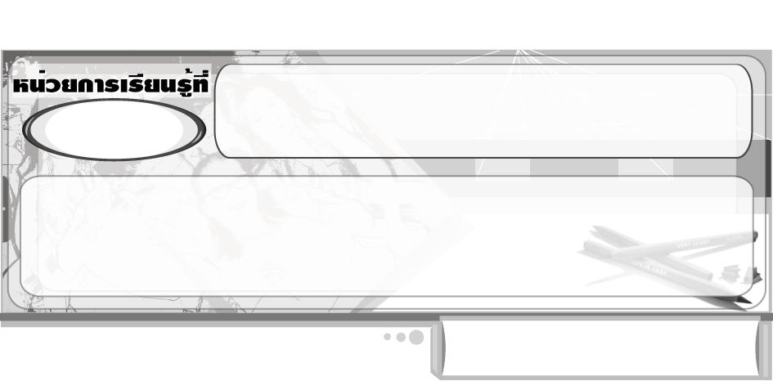
สนุกกับทัศนศิลป์
1

แผนการจัดการเรียนรู้ที่ 15 ภาพพิมพ์จากเศษวัสดุ

ชั้นประถมศึกษาปีที่ 2 เวลา 1 ชั่วโมง

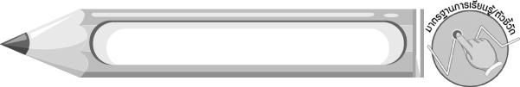
มาตรฐานการเรียนรู้/ตัวชี้วัด

มาตรฐานการเรียนรู้
ศ 1.1 สร้างสรรค์งานทัศนศิลป์ตามจินตนาการและความคิดสร้างสรรค์ วิเคราะห์ วิพากษ์วิจารณ์คุณค่างานทัศนศิลป์ ถ่ายทอดความรู้สึก ความคิดต่องานศิลปะอย่างอิสระ ชื่นชมและประยุกต์ใช้ในชีวิตประจำวัน
ตัวชี้วัด
ศ 1.1 ป.2/3 สร้างงานทัศนศิลป์ต่าง ๆ โดยใช้ทัศนธาตุที่เน้นเส้น รูปร่าง
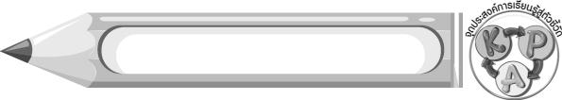
จุดประสงค์การเรียนรู้สู่ตัวชี้วัด

1. อธิบายวิธีการพิมพ์ภาพจากเศษวัสดุ (K)
2. สร้างสรรค์งานพิมพ์ภาพจากเศษวัสดุ (P)
3. ชื่นชมผลงานงานพิมพ์ภาพจากเศษวัสดุ (A)
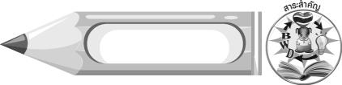
สาระสำคัญ

เศษวัสดุต่าง ๆ ใกล้ตัวสามารถใช้เป็นแม่พิมพ์ในการพิมพ์ภาพได้
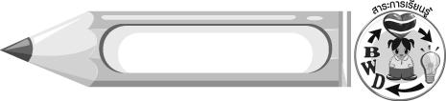
สาระการเรียนรู้

ภาพพิมพ์จากเศษวัสดุ


คุณลักษณะอันพึงประสงค์

ใฝ่เรียนรู้
ตัวชี้วัดที่ 4.2 แสวงหาความรู้จากแหล่งเรียนรู้ต่าง ๆ ทั้งภายในและภายนอกโรงเรียนด้วยการเลือกใช้สื่ออย่างเหมาะสม บันทึกความรู้ วิเคราะห์ สรุปเป็นองค์ความรู้ สามารถนำไปใช้ในชีวิตประจำวันได้

สมรรถนะสำคัญของผู้เรียน

ความสามารถในการคิด

ชิ้นงานหรือภาระงาน (หลักฐาน ร่องรอยแสดงความรู้)

1. ภาพพิมพ์จากเศษวัสดุ
2. ชิ้นงานที่ 2 เรื่อง การสร้างสรรค์ผลงานการพิมพ์ภาพ

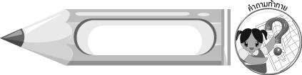
คำถามท้าทาย

นอกจากเศษวัสดุต่าง ๆ ที่นักเรียนใช้พิมพ์ภายในชั่วโมงนี้แล้ว ยังมีเศษวัสดุอะไรอีกบ้างที่สามารถนำมาเป็นแม่พิมพ์ในการพิมพ์ภาพได้

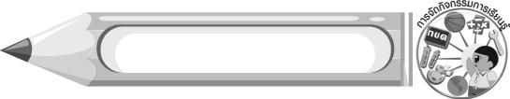
การจัดกิจกรรมการเรียนรู้

1. นักเรียนทบทวนความรู้เรื่อง การพิมพ์ภาพแบบต่าง ๆ โดยครูใช้คำถาม ดังนี้
นักเรียนได้เรียนรู้เกี่ยวกับการพิมพ์ภาพรูปแบบใดบ้าง (ตัวอย่างคำตอบ การพิมพ์ภาพด้วยการพับสี การพิมพ์ภาพด้วยการฝนสี การพิมพ์ภาพจากนิ้วมือและมือของเรา การพิมพ์ภาพจากวัสดุธรรมชาติ)
การพิมพ์ภาพแต่ละชนิดใช้แม่พิมพ์ที่แตกต่างกันหรือไม่ อย่างไร (ตัวอย่างคำตอบ มีทั้งเหมือนกันและต่างกัน)
นักเรียนชอบการพิมพ์ภาพรูปแบบใดมากที่สุด (นักเรียนตอบตามความรู้สึก)
นักเรียนคิดว่า ยังมีวัสดุอื่น ๆ อีกหรือไม่ที่สามารถนำมาเป็นแม่พิมพ์ในการพิมพ์ภาพ (ตัวอย่างคำตอบ มี)
2. ครูนำเศษวัสดุ เช่น ขวดน้ำ ขวดยา หรือกระป๋องกาวลาเทกซ์ มาให้นักเรียนดู จากนั้นนักเรียนร่วมกันแสดงความคิดเห็น โดยครูใช้คำถาม ดังนี้
นักเรียนคิดว่าเศษวัสดุเหล่านี้ สามารถนำมาใช้เป็นแม่พิมพ์ในการพิมพ์ภาพได้หรือไม่ (ตัวอย่างคำตอบ ได้/ไม่ได้)
ครูทาสีน้ำหรือสีโปสเตอร์ข้น ๆ ลงบนก้นขวดต่าง ๆ ให้สม่ำเสมอ แล้วกดลงพิมพ์บนกระดาษ นำภาพที่ได้มาให้นักเรียนดู นักเรียนร่วมกันแสดงความคิดเห็น โดยครูใช้คำถาม ดังนี้
ภาพที่ได้จากการใช้เศษวัสดุเป็นแม่พิมพ์ มีลักษณะอย่างไร (นักเรียนตอบตามที่เห็น)
นักเรียนคิดว่ายังมีเศษวัสดุอะไรอีกบ้างที่สามารถนำมาใช้เป็นแม่พิมพ์ในการพิมพ์ภาพลักษณะนี้ (ตัวอย่างคำตอบ ไม้ไอศกรีม ปากถ้วยไอศกรีม ฯลฯ)
3. ครูอธิบายให้นักเรียนฟังว่า นักเรียนลองเลือกใช้ส่วนต่าง ๆ ของเศษวัสดุใกล้ ๆ ตัว เช่น ไม้ไอศกรีม ก้นขวดสีโปสเตอร์ ปากถ้วยไอศกรีม นำมาทำเป็นแม่พิมพ์ โดยใช้สีน้ำหรือสีโปสเตอร์ข้น ๆ ทาบนแม่พิมพ์ แล้วพิมพ์ลงบนกระดาษ ความสนุกสนานตื่นเต้นจะเกิดขึ้น เมื่อนักเรียนใช้แม่พิมพ์ทั้งหมดพิมพ์ลงบนกระดาษเพียงแผ่นเดียว
4. ครูให้นักเรียนเลือกเศษวัสดุต่าง ๆ ที่มีอยู่ใกล้ตัว เพื่อนำมาใช้เป็นแม่พิมพ์ในการพิมพ์ภาพ
5. ครูและนักเรียนร่วมกันเตรียมวัสดุอุปกรณ์ต่าง ๆ ที่ใช้ในการพิมพ์ภาพ เช่น กระดาษวาดเขียน สีน้ำหรือสีโปสเตอร์ข้น ๆ เศษวัสดุที่ใช้เป็นแม่พิมพ์
6. นักเรียนลงมือพิมพ์ภาพจากเศษวัสดุ ครูคอยให้กำลังใจและให้คำแนะนำเพิ่มเติมว่า นักเรียนอาจพิมพ์ภาพให้ซ้อนทับกันตามจินตนาการก็จะได้ภาพที่แปลกและแตกต่างไปจากเดิม
7. นักเรียนนำผลงานของตนเองมาวิจารณ์และชื่นชมร่วมกัน จากนั้นให้เพื่อน ๆ ทายว่าแต่ละคนใช้ เศษวัสดุอะไรเป็นแม่พิมพ์ในการพิมพ์ภาพบ้าง
8. ให้นักเรียนทำความสะอาดอุปกรณ์ เก็บให้เรียบร้อย และล้างมือให้สะอาด ครูสังเกตพฤติกรรม
9. ให้ตัวแทนนักเรียน 1 คนออกมาอธิบายวิธีการพิมพ์ภาพจากเศษวัสดุ ครูและเพื่อนคนอื่น ๆ ตรวจสอบความถูกต้อง
10. นักเรียนและครูร่วมกันสรุปความรู้ ดังนี้
เศษวัสดุต่าง ๆ ใกล้ ๆ ตัวสามารถใช้เป็นแม่พิมพ์ในการพิมพ์ภาพได้ อย่างแตกต่างและสวยงาม
11. ให้นักเรียนแสดงความคิดเห็น โดยครูใช้คำถามท้าทาย ดังนี้
นอกจากเศษวัสดุต่าง ๆ ที่นักเรียนใช้พิมพ์ภาพในชั่วโมงนี้แล้ว ยังมีเศษวัสดุอะไรอีกบ้าง
ที่สามารถนำมาเป็นแม่พิมพ์ในการพิมพ์ภาพได้
12. ให้นักเรียนทำชิ้นงานที่ 2 เรื่อง การสร้างสรรค์ผลงานการพิมพ์ภาพ

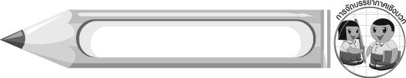
การจัดบรรยากาศเชิงบวก

นักเรียนแต่ละคนสร้างสรรค์ผลงานการพิมพ์ภาพจากเศษวัสดุ ครูคอยให้กำลังใจและคำแนะนำ พร้อมชื่นชมผลงาน

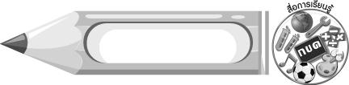
สื่อการเรียนรู้

- เศษวัสดุต่าง ๆ เช่น ไม้ไอศกรีม ก้นขวดสีโปสเตอร์ ปากถ้วยไอศกรีม
- กระดาษวาดเขียน
- สีน้ำหรือสีโปสเตอร์
- ชิ้นงานที่ 2 เรื่อง การสร้างสรรค์ผลงานการพิมพ์ภาพ

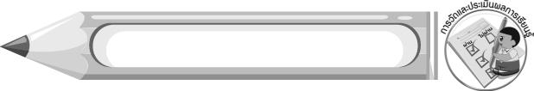
การวัดและประเมินผลการเรียนรู้

1. วิธีการวัดและประเมินผล
1.1 สังเกตพฤติกรรมของนักเรียนในการเข้าร่วมกิจกรรม
1.2 ตรวจชิ้นงานที่ 2
2. เครื่องมือ
แบบสังเกตพฤติกรรมการเข้าร่วมกิจกรรม
3. เกณฑ์การประเมิน
การประเมินพฤติกรรมการเข้าร่วมกิจกรรม
ผ่านตั้งแต่ 2 รายการ ถือว่า ผ่าน
ผ่าน 1 รายการ ถือว่า ไม่ผ่าน

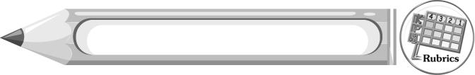
การประเมินผลตามสภาพจริง (Rubrics)

ชิ้นงานที่ 2 ให้ครูประเมินการสร้างสรรค์ผลงานการพิมพ์ภาพของนักเรียน โดยใช้เกณฑ์การประเมินผลดังนี้

เกณฑ์การประเมิน | ระดับคะแนน
เกณฑ์การประเมิน | 4 | 3 | 2 | 1
การสร้างสรรค์ผลงานการพิมพ์ภาพ | สร้างสรรค์ภาพพิมพ์ได้สวยงาม มีสีสันสดใสใช้เศษวัสดุในการพิมพ์หลากหลายแสดงถึงความคิดสร้างสรรค์มาก  และสร้างผลงาน  ได้แตกต่างจากที่  ครูยกตัวอย่าง | สร้างสรรค์ภาพพิมพ์ได้ ใช้เศษวัสดุในการพิมพ์หลากหลายแสดงถึงความคิดสร้างสรรค์บ้าง  และสร้างผลงาน  ได้แตกต่างจากที่  ครูยกตัวอย่าง | สร้างสรรค์ภาพพิมพ์ได้ แต่ใช้เศษวัสดุ  ในการพิมพ์  ไม่หลากหลาย แสดงถึงความคิดสร้างสรรค์เล็กน้อย และสร้างผลงานได้ใกล้เคียงกับที่ครูยกตัวอย่าง | สร้างสรรค์ภาพพิมพ์ได้ แต่ใช้เศษวัสดุ  ในการพิมพ์  ไม่หลากหลาย  ไม่แสดงถึงความคิดสร้างสรรค์ต้องมี  ครูคอยแนะนำ



ข้อเสนอแนะของผู้บริหารสถานศึกษา

________________________________________________________________________________________________________________________________________________________________________________________________________________________________________________________________________________________________________________________________________________________________________________________________________________________________________________________________________________________________________________________________________________________________________________________________________________________________________________________________________________________________________________________________________________________________________________________________________________________________________________________________________________________________________________________________________________________________________________________________________________________________________________________________________________________________________________________________________________________________________________________________________________________________________________________________________________________________________________________________________________________________________________________________________________________________________________________________________________________________________________________________________________________________________________________________________________________________________________________________________________________________________________________________________________________________________________________________________________________________________________________________________________________________________________________________________________________________________________________________________________
________________________________________________________________________________________________________________________________________________________________________________________________________________________________________________________________________________________________________________________________________________________________

ลงชื่อ__________________ (ผู้บริหารสถานศึกษา)
(__________________)
_____/_____/_____

บันทึกหลังการสอน

ผลการจัดการเรียนการสอน
________________________________________________________________________________________________________________________________________________________________________________________________________________________________________________________________________________________________________________________________________________________________________________________________________________________________________________________
________________________________________________________________________________________

ปัญหา/อุปสรรค
________________________________________________________________________________________________________________________________________________________________________________________________________________________________________________________________________________________________________________________________________________________________________________________________________________________________________________________________________________________________________________________________________________

แนวทางแก้ไข
________________________________________________________________________________________________________________________________________________________________________________________________________________________________________________________________________________________________________________________________________________________________________________________________________________________________________________________________________________________________________________________________________________

ลงชื่อ__________________ (ผู้บันทึก)
(__________________)
_____/_____/_____

